Alumnes:

11 CORRENT ALTERN. FREQÜÈNCIA I RESSONÀNCIA

Impedància d'una resistència, R
f (Hz)
V( )
I( )
Z( )

Impedància d'un condensador, C

f (Hz)
V( )
I( )
Z( )

Impedància d'una autoinducció, L

f (Hz)
V( )
I( )
Z( )

 | Representació de Z_{R} , Z_{L} i Z_{C} en funció de f |  |  |  | Representació de 1/Z_{C} en funció de f
 | Dibuixeu els eixos amb les magnituds i les unitats. Després, representeu els punts experimentals i les rectes corresponents a la dependència lineal de Z_{R}, Z_{L} i 1/Z_{C} amb la freqüència f.
Resultat de les regressions y = ax + b |  |  |  |  |  | Comparació amb els valors nominals
Regressió |  | a | b | r |  | Element | Valor experimental | Valor nominal
Z_{R} (f) |  |  |  |  |  | R ( )
Z_{L} (f) |  |  |  |  |  | L ( )
1/Z_{C} (f) |  |  |  |  |  | C ( )

Admitància d'una connexió LC en sèrie

f (Hz)
V( )
I( )
Y( )
f (Hz)
V( )
I( )
Y( )
f (Hz)
V( )
I( )
Y( )

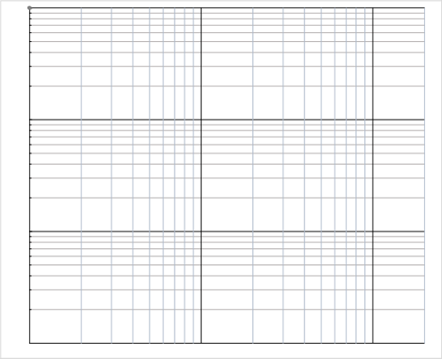

Freqüència de ressonància: f_{r} = Y(fr) =

Factor de qualitat: Q = Resistència de la bobina: R_{bobina} =

Desfasaments entre tensió i intensitat a les impedàncies

Resistència | Condensador | Autoinducció
T = | T = | T =
t = | t = | t =
φ_{V}- φ_{I} = | φ_{V}- φ_{I} = | φ_{V}- φ_{I} =

Desfasaments LC sèrie:

f<f_{r} | f>f_{r}
 |  | 
T = | T =
t = | t =
φ_{V}- φ_{I} = | φ_{V}- φ_{I} =

